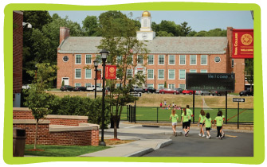
LONA COLLEGE NEW YORK
תוכנית הסאמר סקול בניו יורק מתקיימת בשנים האחרונות בלונה קולג' – אחד מבתי הספר היוקרתיים בניו יורק.
בית הספר נמצא בשכונת ניו ראשל המרוחקת כחצי שעה ממנהטן.
בקמפוס בריכת שחיה, מגרשי כדורסל, חדר כושר בית קפה ומדשאות
המגורים במעונות הסטודנטים היוקרתיים כוללים מקלחת ושירותים בכל דירה.
תוכנית מיוחדת המשלבת עירוב מקסימלי של קבוצת הישראלים עם קבוצות ילדים מחו"ל.
התוכנית כוללת 20 שעות לימוד בשבוע המפוצלים לעשר שעות לימוד ועשר שעות קורסי בחירה. קורסי הבחירה כוללים סדנאות וטיולים בנושא הנבחר (ראה פירוט בהמשך הדף)
בכל שבוע 3-4 טיולים לניו יורק וכן טיולים בסופי שבוע.

תוכנית הטיולים העדכנית לקיץ 2015

Niagara Falls
Statue of Liberty & Ellis Island
Broadway Show
MOMA
Classic American Films Experience
Empire State Building
Brooklyn Bridge
shopping on 5th Avenue
American Museum of Natural History
SONY Wonder Technology Lab
Apple Youth Workshop
Metropolitan Museum of art
Jones Beach
9/11memorial and world trade center
Rockefeller center
Yankees baseball game

Wall street
soho
Hiking on the Briarcliff Peekskill Trailway
Guggenheim Museum
Six Flags Great Adventure
שימו לב: תוכנית זאת נתונה לשינויים.

תוכנית לדוגמא (קורס בחירה אופנה)
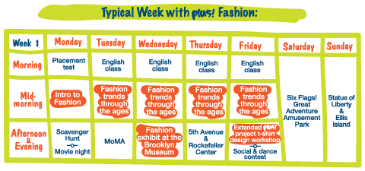

תוכנית קורסי בחירה קיץ 2015

ART AND ARCHITECTURE
Class topics include:
Galleries in New York
New York City Photography
Famous New York Artist
Pop Art NYC
Great NYC Architecture
Workshops and field trips include:
NYC Art Galleries
MoMA
International Center of Photography
Famous NYC Architecture Tour
Street Art NYC Tour

DANCE
Class topics include:
The language of dance
The culture of dance in NYC
Famous NYC dance locations
Choreography
Professions in dance
Dance classes offered in the following genres:
Ballet
Jazz/Contemporary
Theater
Hip-Hop
Tap
Pilates
Active Isolated Flexibility
FASHION
Class topics include:
The Emergence and Success of Famous New York Designers
Celebrity Styling
Visual Merchandising
Inside the Minds of Designers
Culture and Fashion
Workshops and field trips include:
Showrooms of New York Designers
Museum of Fashion
Department Store: Behind the Scenes Tour
College Fashion Show
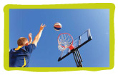
SPORTS
Class topics include:
History of Baseball, Basketball and Football
Million Dollar Economics
Iconic Sports Figures
The Effect of Sports on U.S. Culture
Varsity Sports
Workshops and field trips include:
Backstage Tour of Madison Square Garden
Rock Climbing Basics
Live Yankees or Mets Baseball Game
Ice Hockey Introduction
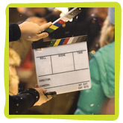
FILM
Class topics include:
Famous New York City Movie Sites
Film Genres
Effects of Camera Angles and Positioning
Stop Motion Animation
Science Behind 3-D Animation
Workshops and field trips include:
Famous New York City Movie Sites
Sony Wonder Tech Lab
Stop Motion Animation
Museum of the Moving Image
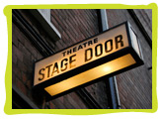
BROADWAY
Class topics include:
Acting and Intentionality
The Basics of Improvisational Theater
Monologues and Auditions
Million Dollar Music
The Broadway Shows
Workshops and field trips include:
Backstage Tour of Radio City Music Hall
Tour of an Independent Theater
Rehearsing Monologues in Central Park
Voluntary Talent Show/Open Mic
LEADERSHIP
Class topics include:
Great Leaders
Interviewing Skills
Giving a Perfect Presentation
Promising Careers
Intercultural Communication
Workshops and field trips include:
Tour of the United Nations
Interviewing Sessions
NYU College Tour
Malcolm X Museum

